Lección 4: Más trabajo con 1 y 2
- Restemos 1 o 2.

Calentamiento: Conversación numérica: Sumemos 1 o 2
Encuentra mentalmente el valor de cada expresión.
- $6+1$
- $6+2$
- $8+1$
- $8+2$

4.2: Centros: Momento de escoger
Escoge un centro.
Contar colecciones
Carrera con números
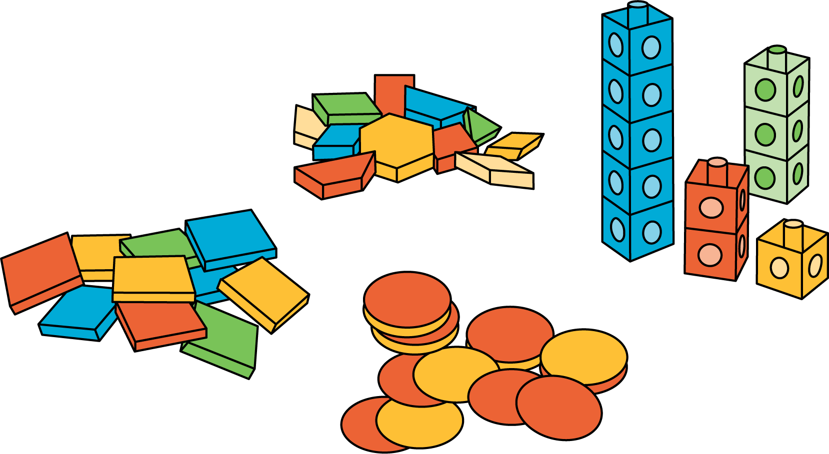
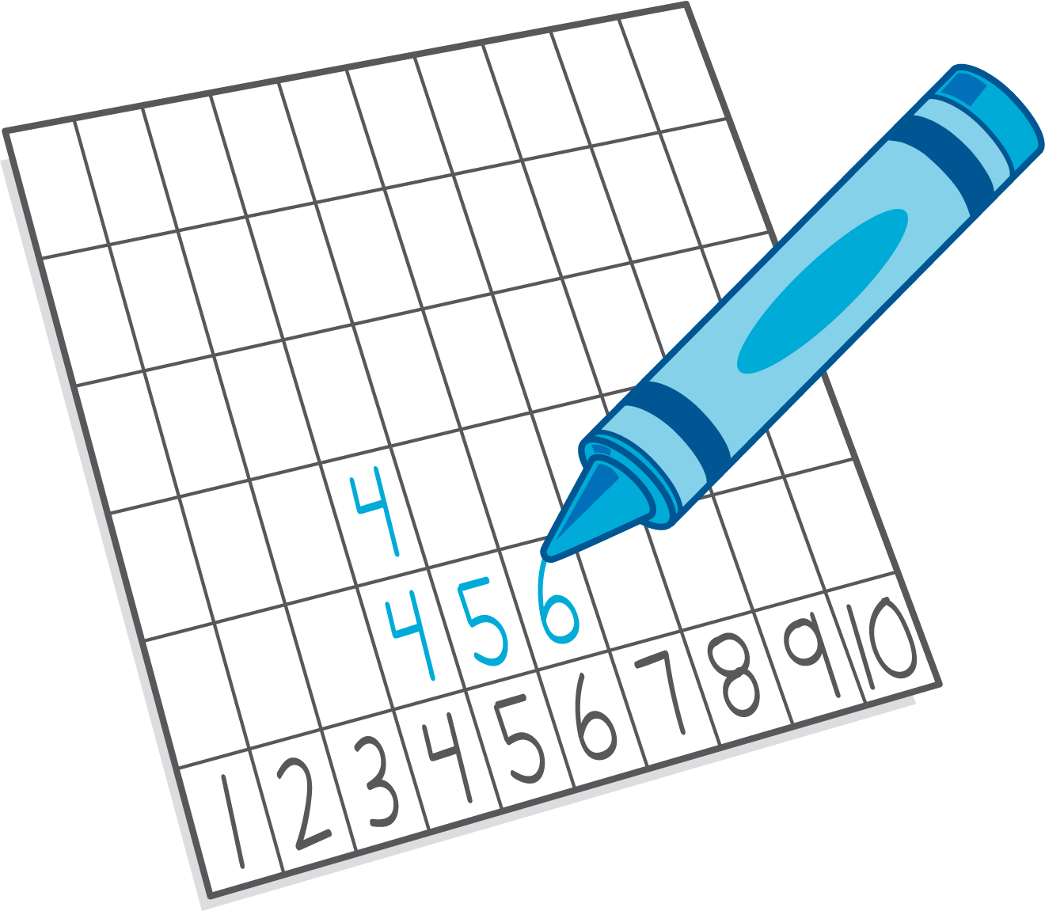
Márcalo
Cinco en línea
(suma y resta)
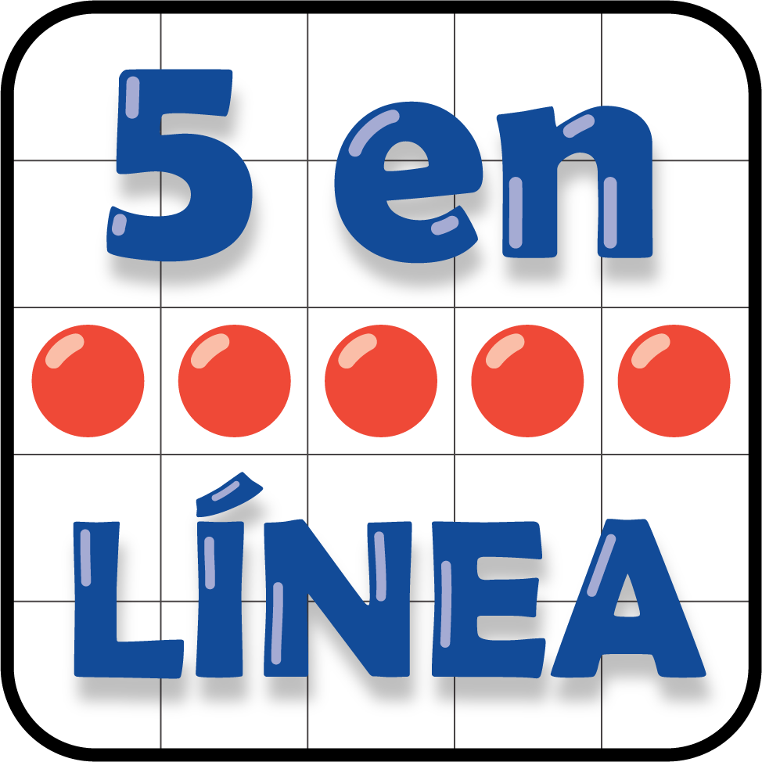
© CC BY 2021 Illustrative Mathematics®

